Arquitetura, Permacultura e Bioconstrução

Architecture, Permaculture and Bioconstruction

Patrícia Sousa Marques, Mestra em Arquitetura e Urbanismo, UFG
patriciaarqurb1380@gmail.com
Filemon Alves Tiago, Arquiteto e Urbanista, Centro Acadêmico Uniaraguaia
filemontiago@outlook.com
Fabíolla Xavier Rocha Ferreira Lima, Doutora em Arquitetura e Urbanismo, UFG
fabiolla_lima@ufg.br

Resumo
Neste trabalho, busca-se discutir e entender os conceitos de permacultura e sustentabilidade na arquitetura e urbanismo, a partir de pesquisa bibliográfica sobre alternativas sustentáveis de construção. A metodologia apresenta soluções viáveis para a prática arquitetônica permeando técnicas e métodos de bioconstrução. Baseados nestes conceitos, os arquitetos e bioconstrutores do Projeto ArqViva, realizaram, com a participação de colaboradores, voluntários e moradores, o projeto arquitetônico e o início da construção de uma creche na ocupação urbana Alto da Boa Vista, em Aparecida de Goiânia - GO. Os resultados evidenciam a importância do retorno às práticas vernaculares como alternativa sustentável de construção e os benefícios revertidos à comunidade.

Palavras-chave: Sustentabilidade; Permacultura; Bioconstrução.

Abstract
In this work, we seek to discuss and understand the concepts of permaculture and sustainability in architecture and urbanism, based on bibliographical research on sustainable construction alternatives. The methodology presents viable solutions for architectural practice permeating bioconstruction techniques and methods. Based on these concepts, the architects and biobuilders of the ArqViva Project, with the participation of collaborators, volunteers and residents, carried out the architectural project and the beginning of the construction of a day care center in the urban occupation Alto da Boa Vista, in Aparecida de Goiânia - GO. The results show the importance of returning to vernacular practices as a sustainable construction alternative and the benefits reverted to the community.
Keywords: Sustainability; Permaculture; Bioconstruction.

- Introdução

Há maneiras de suprir as necessidades humanas em harmonia com o meio habitado, técnicas antigas de construir são possibilidades contemporâneas, assim, a permacultura e a bioconstrução expressam modos diferenciados e necessários de lidar com espaços, havendo desenvolvimento mais saudável na relação entre o homem e o meio ambiente.
Diante de desafios urbanos, a sociedade precisa ter uma preocupação educativa, buscar soluções para problemas como déficit habitacional, desemprego, falta de oportunidades, degradações ambientais e sociais. Neste sentido, Rolnik (1998), questiona se diante das gigantescas metrópoles contemporâneas, seria possível definir a cidade. Esta poderia ser um ambiente de transformações, conciliando as esferas social, econômica e ambiental, sendo um laboratório de novas iniciativas sustentáveis.
A abordagem do tema nesta pesquisa está fundamentada na urgência de se criar soluções mais sustentáveis como estratégia para a mitigação dos problemas oriundos da crise ambiental, para garantir qualidade de vida às futuras gerações e equilíbrio aos ecossistemas. Pois entende-se que a permacultura surge com a proposta de atrelar a necessidade humana de habitação às necessidades de renovação dos sistemas ecológicos, visando um conjunto de ações efetivas, deliberadas e antecipadas que objetivam a redução de impactos (PINHEIRO; DINIZ, 2022). O estilo de vida permacultural envolve uma experiência de habitação de caráter pró-ecológico voltado para a sustentabilidade. Há desafios e resistências quanto às formas de bioconstrução e estruturação de espaços permaculturais, e as pessoas participantes se veem como vitrine, proporcionando experiências tocantes e inspiradoras para despertar o cuidado ambiental (PINHEIRO; DINIZ, 2022).
Esta pesquisa também foi motivada a partir de visita feita ao Ecocentro, sede do Instituto de Permacultura e Ecovilas do Cerrado – IPEC, uma organização não governamental fundada em 1998 e localizada em Pirenópolis - GO, esta entidade atua com a finalidade de estabelecer soluções apropriadas para problemas na sociedade, promovendo a viabilidade de uma cultura sustentável, e oportuniza experiências educativas, por meio de cursos, disseminando modelos de desenvolvimento ecológico no cerrado e no Brasil, com habitações ecológicas, exemplos de manejo de águas, energia renovável, saneamento ecológico, agroflorestas e outros processos de sustentabilidade.
Deste modo, pretende-se aqui conceituar, como revisão bibliográfica, a permacultura com seus valores e princípios éticos; as comunidades das Ecovilas, a fim de idealizar, relativamente ou parcialmente sustentáveis, as problemáticas sociais recorrentes ao desenvolvimento congruente entre homem/natureza; a relação da permacultura com a arquitetura. Na metodologia serão apresentadas algumas técnicas e métodos de bioconstrução, bem como os resultados experimentados durante a execução de práticas arquitetônicas do Projeto ArqViva - uma iniciativa baseada nos preceitos da permacultura, bioconstrução e sustentabilidade.

- Permacultura: cultura permanente

A Permacultura é uma expressão originada do inglês “Permanent Agriculture” e foi criada por Bill Mollison e David Holmgren na década de 1970. A palavra é formada pela união de “permanente” e “cultura” (DOS SANTOS, VENTURI e NANNI, 2022).
Estudiosos da permacultura pontuam que existem três éticas a serem seguidas para o devido cumprimento de seus princípios organizacionais, são elas: cuidar da terra; cuidar das pessoas; cuidar do futuro (MCKENZIE e LEMOS, 2008; DIXON, 2014; HARLAND, 2018), incentivando limites ao crescimento e ao consumo (MOLLISON, 1998) e a partilha justa (HOLMGREN, 2013).
A partir disto, consegue-se compreender os doze conceitos permaculturais de planejamento, conforme Holmgren (2013), são eles: 1 - observe e interaja; 2 - capte e armazene a energia; 3 - obtenha um rendimento; 4 - pratique a autorregulação e aceite retorno; 5 - use e valorize os serviços e recursos renováveis; 6 - produza e não desperdice; 7 - desenhe partindo de padrões para chegar a detalhes; 8 - integre ao invés de segregar; 9 - use soluções pequenas e lentas; 10 - use e valorize a diversidade; 11 - utilize caminhos paralelos e ideias criativas e 12 - responda à mudança com criatividade. Desta forma, entende-se então que,
[a] permacultura consiste na elaboração, implantação e manutenção de ecossistemas produtivos que mantenham a diversidade, a resistência e a estabilidade dos ecossistemas naturais, promovendo energia, moradia e alimentação humana de forma harmoniosa com o ambiente (MOLLISON e SLAY, 1998).
O consumo produz o crescimento econômico e as pessoas precisam da produção de bens para satisfação de suas necessidades. No entanto, o modo como utilizam os recursos disponíveis está causando uma crise, já que são finitos. Os alimentos podem ser produzidos sem pesticidas, por exemplo, pois prejudicam os consumidores, a terra e a biodiversidade. Uma das bases da permacultura é exatamente a reciclagem de materiais, o uso de energia limpa, o reaproveitamento, a captação da água da chuva, entre outros processos.
Joseph (2023), manifesta que a função ecológica aprimorada em paisagens públicas é vital para a saúde dos moradores da cidade. Neste aspecto, Verni (2023), expressa uma experiência sobre implantar um novo modelo de instituição, destinada a idosos de baixa renda na cidade de Birigui, a fim de suprir carências físicas, afetivas e psicológicas, um modelo baseado em preceitos permaculturais, procurando desenvolver um ambiente comunitário, solidário e sustentável em harmonia com a natureza, através de conceitos como a sustentabilidade, agroecologia e bioconstrução.
A permacultura concede soluções inteligentes para a qualidade de vida relacionada às construções, práticas socioambientais, otimização do que se extrai e o que pode ser reaproveitado, tendo a incorporação de tecnologias verdes e atenção aos recursos.

- Permacultura na arquitetura e urbanismo

Com o passar dos anos, a permacultura passou a englobar o planejamento de sistemas em escala mais humana, como casas, jardins, vilas e comunidades (TAGLIANI, 2017). Em conexão com a permacultura, tem-se a arquitetura, um dos principais temas no que tange à sustentabilidade, tendo em vista a escassez de recursos naturais, a poluição do meio ambiente pelos processos industriais e construtivos, a geração de resíduos não degradáveis pela construção civil. Embora o século XXI seja marcado pela chamada arquitetura verde, empregando nas edificações sistemas sustentáveis de alta tecnologia, nota-se que muitos desses sistemas estão vinculados a pesados processos industriais, ainda utilizando materiais não ecológicos, ocasionando impactos ambientais, e em sua maioria, a implantação de tais tecnologias depende de grandes investimentos financeiros (MAURICIO; ARAUJO, 2016).
Holmgren (2013), defende que “... ao tomar um tempo para se envolver com a natureza, podemos projetar soluções que se adequem à nossa situação particular.” E, para Mollison (1998), ao envolvimento da arquitetura caberia a
(…) elaboração, implantação e manutenção de ecossistemas produtivos que mantenham a diversidade, a resistência, e a estabilidade dos ecossistemas naturais, promovendo energia, moradia e alimentação humana de forma harmoniosa com o ambiente (MOLLISON, 1998).
Segundo Tagliani (2017), a permacultura destina à arquitetura, a utilização de métodos ecológicos, econômicos, que respondam às necessidades básicas dos seres humanos, com emprego de mão de obra local, que não prejudiquem o meio ambiente e que se tornem autossuficientes em longo prazo. Exemplos disso são os materiais e/ou sistemas construtivos feitos com matéria-prima reciclada ou retirados do local da própria obra, as chamadas técnicas construtivas verdes. Alguns princípios da permacultura para a arquitetura são: (a) Criação e coordenação de projetos que visem um futuro mais sustentável; (b) Obtenção de recursos próprios; (c) Autonomia e uso de sistemas não poluentes e renováveis; (d) Redução de resíduos sólidos; (d) Renovação do ecossistema hídrico e tratamento de efluentes; (e) Valorização da diversidade; e (f) Aceitação e adequação às mudanças. Estes preceitos possuem efeitos socioambientais necessários, devem ser praticados em cidades para que estas sejam inteligentes e sustentáveis, por exemplo, através de ecovilas que possibilitam ambiências e ações contra a insustentabilidade.
Os permacultores propagam técnicas como a bioconstrução, que se baseia em construir de modo menos agressivo ao meio ambiente através de conhecimento técnico ancestral. Gonçalves (2022), complementa que atualmente a bioconstrução tem se mostrado um instrumento de grande potencial na área da arquitetura, oferecendo um método construtivo para tratar dos cenários, ambiental e coletivo, com responsabilidade e sustentabilidade, possibilitando um plano mais sustentável e promovendo o desenvolvimento humano.

As Ecovilas

As Ecovilas são pequenos bairros urbanos (XHEXHI, 2023), comunidades que buscam integrar o ambiente com um estilo de vida de menor impacto ecológico As atuais manifestações comunitárias são assim nomeadas e adotam uma forma de vida sustentável, são vistas como comunidades intencionais que procuram atender ao modo de vida de seus componentes, e, ao mesmo tempo, respeitar as dimensões da sustentabilidade em suas diversas apresentações, tais como, econômica, social, cultural, política e ambiental (MORAIS; DONAIRE, 2019).
Em Goiás existe o Ecocentro, sede do Instituto de Permacultura e Ecovilas do Cerrado – IPEC (Figura 1). As ideias de permacultura estão presentes nos projetos de energia renovável, habitações ecológicas, educação ambiental, compostagem, biofertilizantes e saneamento responsável. A terra, integrada com as pessoas e o ambiente, se beneficia de sistemas que evitam o desperdício. A captação de água da chuva, a gestão de resíduos, a aquicultura, a hidrologia são técnicas que, usadas da forma correta, desenvolvem as comunidades.
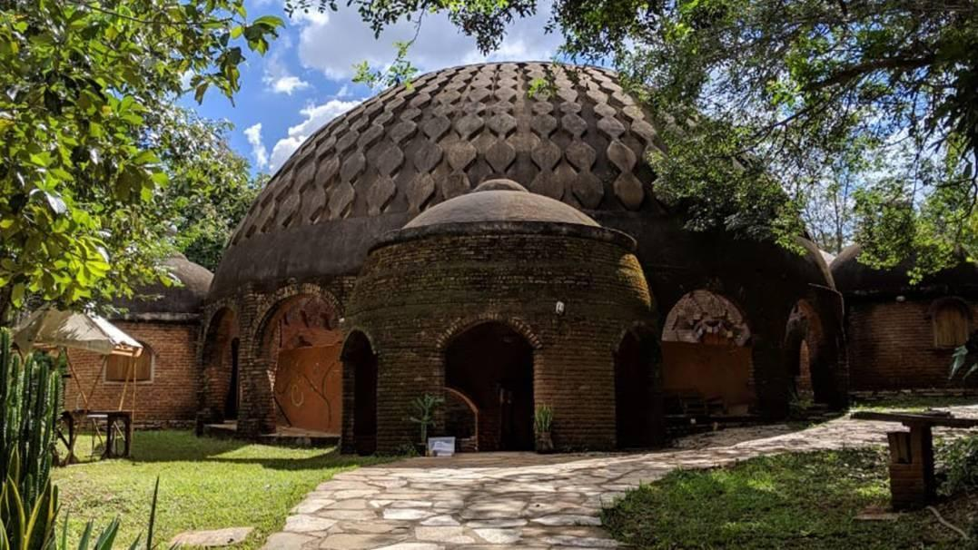
Figura 1: Edifício do Ecocentro IPEC. Fonte: http://www.ecocentro.org/.

Na cidade de Ubatuba, litoral de São Paulo, existe o Instituto de Permacultura e Ecovilas da Mata Atlântica – IPEMA, juntamente com o Instituto Neos, fundado em 1999, realiza a capacitação de pessoas para áreas de ecovilas e bioconstrução, com soluções para resolver problemas atuais.
De várias partes do mundo (México, Ucrânia, Portugal, Holanda e Brasil), outro grupo de pessoas se conheceram e juntas fundaram a Ecovila Tibá (Instituto de Tecnologias Intuitivas e Bio-arquitetura), no Rio de Janeiro, em 1987. Desde 2012, a equipe recebeu o nome de Lowconstrutores Descalzos, realizando cursos, vivências e projetos que envolvem construção natural, arquitetura orgânica e educação ambiental. A iniciativa é inspirada nos conceitos-chave da bioconstrução, “Lowconstrutores” possui relação com o conceito de baixo impacto ambiental dos projetos, enquanto Descalzos, é uma referência ao livro Manual do Arquiteto Descalço, do holandês Johan Van Lengen, mestre do grupo e fundador do Tibá (TORRES, 2019). A Figura 2, apresenta uma cobertura de jardim vertical montada sobre uma abóbada de adobe relacionada a este instituto.
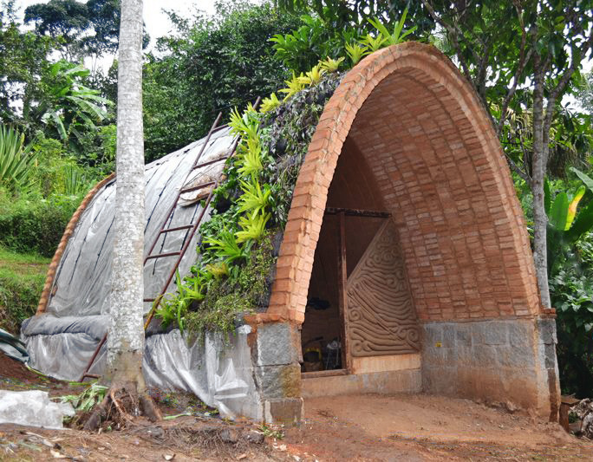
Figura 2: Cobertura de jardim vertical, Instituto Tibá. Fonte: https://www.tibario.com/projetos.

O Projeto ArqViva

Com a notoriedade do termo sustentabilidade, bem como com a difusão das técnicas construtivas sendo vistas, cada vez mais, como uma forma de pensar a prática arquitetônica, conectada à necessária ressignificação do estilo de vida do homem contemporâneo para sobrevivência das futuras gerações em um planeta saudável, é que surgiu a ideia do Projeto ArqViva. Foi idealizado pelo grupo Ideias Urbanas, este fundado em 2016, em Goiânia - GO, com o objetivo de divulgar os preceitos da arquitetura sustentável, a partir da promoção de ações comunitárias promovendo cursos e capacitações, troca de conhecimentos e vivências, arrecadação de alimentos, doações etc.
O Projeto ArqViva surgiu em setembro de 2022, inspirado no conhecimento ecológico voltado à criação de construções sustentáveis e em harmonia com o ambiente. Assim, propõe o desenvolvimento de soluções criativas utilizando técnicas e métodos de bioconstrução. Sua realização visa proporcionar ao público o contato direto com as tecnologias da bioconstrução, expondo à sociedade os benefícios da permacultura, dos sistemas construtivos inovadores, sua viabilidade econômica e executiva, e ainda, desmistificar a linguagem de arquitetura vernacular associada à bioconstrução através da capacitação dos moradores e formação de novos profissionais bioconstrutores. As atividades do grupo Ideias Urbanas e do Projeto ArqViva podem ser acompanhadas pelo Instagram em @projetoarqviva, @ideias.urbanas.

Área de execução do projeto

O local de intervenção escolhido foi o da comunidade Alto da Boa Vista (Figura 3a), uma ocupação urbana localizada em Aparecida de Goiânia - GO, para a reforma e construção de uma creche, a Creche Assembleia das Crianças (Figura 3b), utilizando-se técnicas de bioconstrução como tijolo de adobe, taipa de mão e reboco natural, por meio de cursos práticos de capacitação e mutirão.
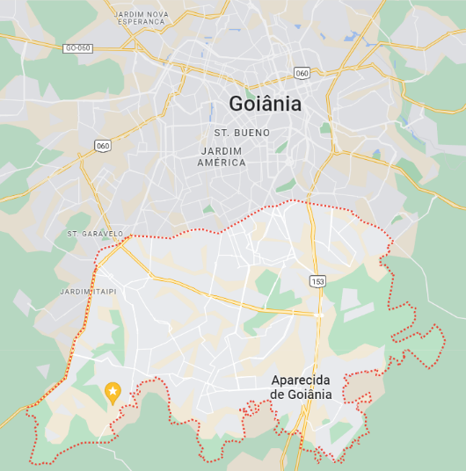 | 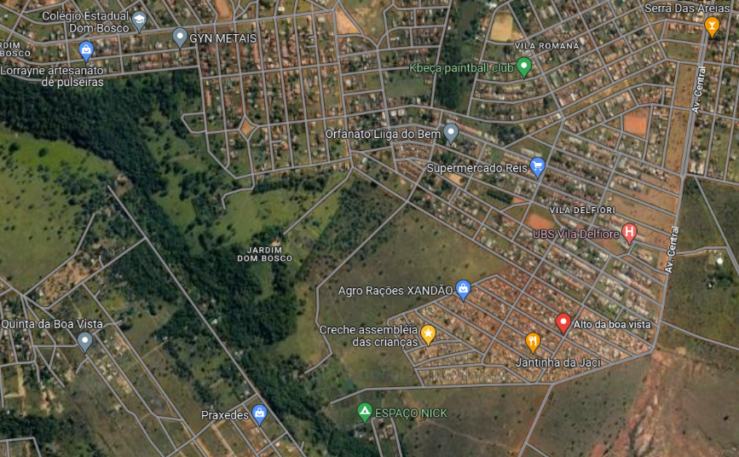
(a) | (b)
Figura 3: (a) Localização da ocupação Alto da Boa Vista; (b) Creche Assembleia das Crianças. Rua Olga Benario, Vila Delfiori, Aparecida de Goiânia - GO). Fonte: GOOGLE Maps © (2023).

A ocupação ainda não foi regularizada e sua expansão provocou impactos ambientais, como poluição do solo e do lençol freático, possui construções irregulares, insalubres e não possui saneamento básico. São 740 famílias de extrema vulnerabilidade econômica e social. A Figura 4 mostra os colaboradores que participaram das obras de construção da creche.
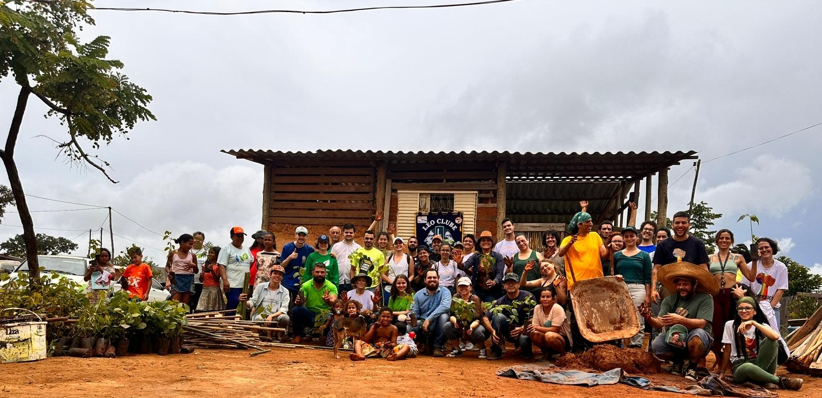
Figura 4: Colaboradores da comunidade nas obras da creche. Fonte: elaborado pelos autores.

Participação da comunidade

Empregando os princípios da permacultura e da bioconstrução foram priorizadas as relações entre os moradores e a natureza, sempre supervisionados pelos responsáveis técnicos, os arquitetos e bioconstrutores. Com oficinas de aprendizado e capacitação, os moradores e colaboradores auxiliaram na execução da construção e aprenderam novos ofícios. As Figuras 5a, 5b e 5c demonstram a participação da comunidade nas discussões do projeto.
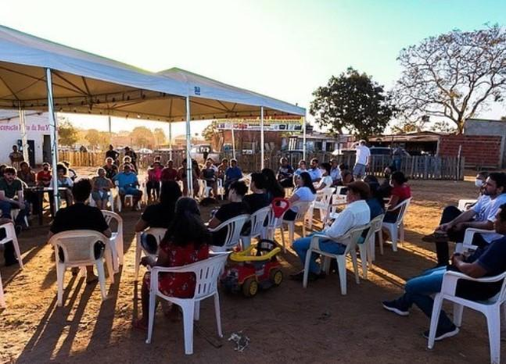 | 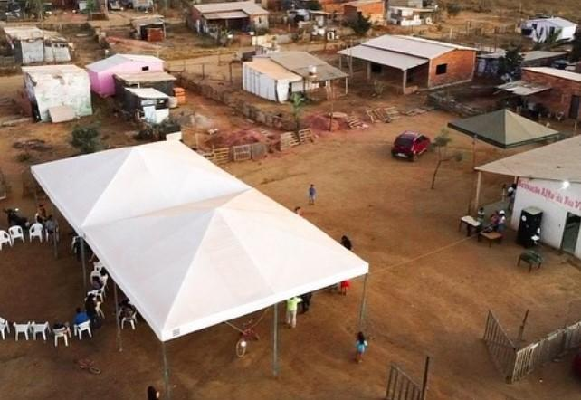 | 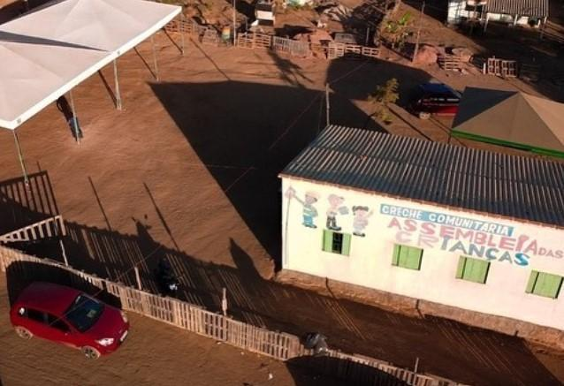
(a) | (b) | (c)
Figura 5: (a) Comunidade Alto da Boa Vista; (b) Vista aérea; (c) Vista da Creche Assembleia das Crianças. Fonte: elaborado pelos autores.

Foram observados os anseios e necessidades da comunidade para a creche, resultando em uma construção de aproximadamente 62m², onde estão previstos os seguintes ambientes: berçário, fraldário, banheiros infantis, banheiros para adultos, salas de aula, cozinha e refeitório. Após a fase dos estudos, chegou-se ao projeto de arquitetura e as obras estão em andamento com previsão de finalização para maio de 2023.

Materiais e técnicas de bioconstrução

Os materiais de construção e as matérias-primas foram basicamente água e argila, adquiridos no próprio local e entorno, para diminuir o custo com transporte, reduzindo-se assim o custo ambiental. Outros insumos, como pallets de madeira e varas de bambu, foram adquiridos por meio de doação ou reaproveitados. Entre as técnicas empregadas estão a taipa de mão, quincha peruana, pallet a pique, adobe e reboco natural, todas com uso da terra do local, que foi separada em amostras para verificação visual de sua composição e para testes de resistência.
Com a mistura de terra, palha e areia, foram feitas amostras (Figuras 6a e 6b) para a verificação da qualidade e resistência com 4 traços diferentes. O traço 1: 2 porções de terra, 1 porção de areia e 1/3 de porção de palha, mostrou uma boa resistência, com uma dilatação satisfatória; o traço 2: 1 porção de terra, 2 porções de areia e 1/3 de porção de palha, mostrou baixa resistência, uma vez que foi observado nível elevado de areia nas amostras da terra utilizadas; o traço 3 foi considerado satisfatório: 3 porções de terra, 1/3 de porção de palha, visto que a terra tinha quantidade de argila considerada adequada; e o traço 4: 3 porções de terra, apresentou dilatação e rompimento da amostra, uma vez que não possuía o agregado da palha, mostrando-se insatisfatório.
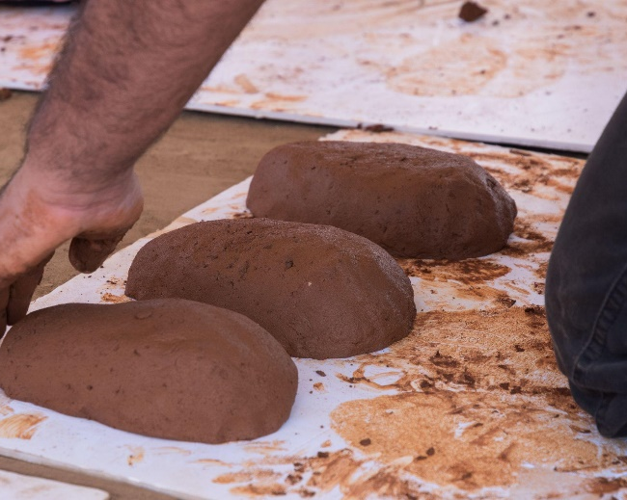
(a) | (b)
Figura 6: (a) Confecção das amostras; (b) Amostras de traços diferentes. Fonte: elaborado pelos autores.

Taipa de mão: sistema de vedação tendo como princípio básico o uso de terra crua associada a uma estrutura em madeira para a formar as paredes de uma edificação. Utilizou-se o pallet a pique, uma variação da taipa de mão, juntamente com a técnica da quincha peruana, outra técnica de bioconstrução para construção de paredes que adota o bambu em sua estrutura, sendo revestida por barro e palha. As Figuras 7a e 7b demonstram uma parede da edificação sendo executada por colaboradores. Não foi necessário o tratamento do bambu ou da madeira do pallet, pois a terra conserva estes elementos, que não ficam expostos às intempéries. A função da terra aplicada também é contribuir na conservação destes constructos.
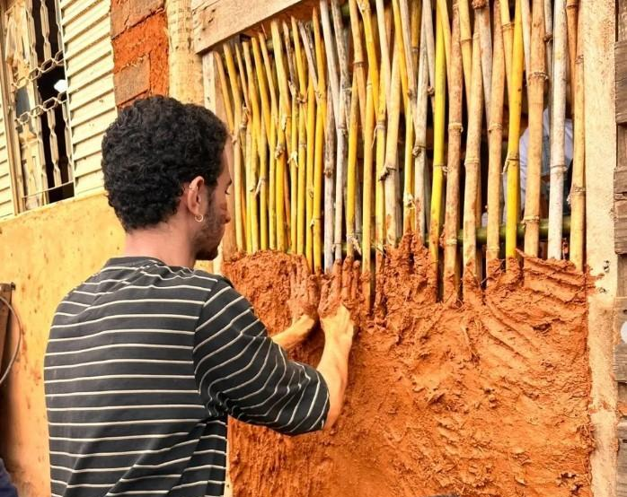 | 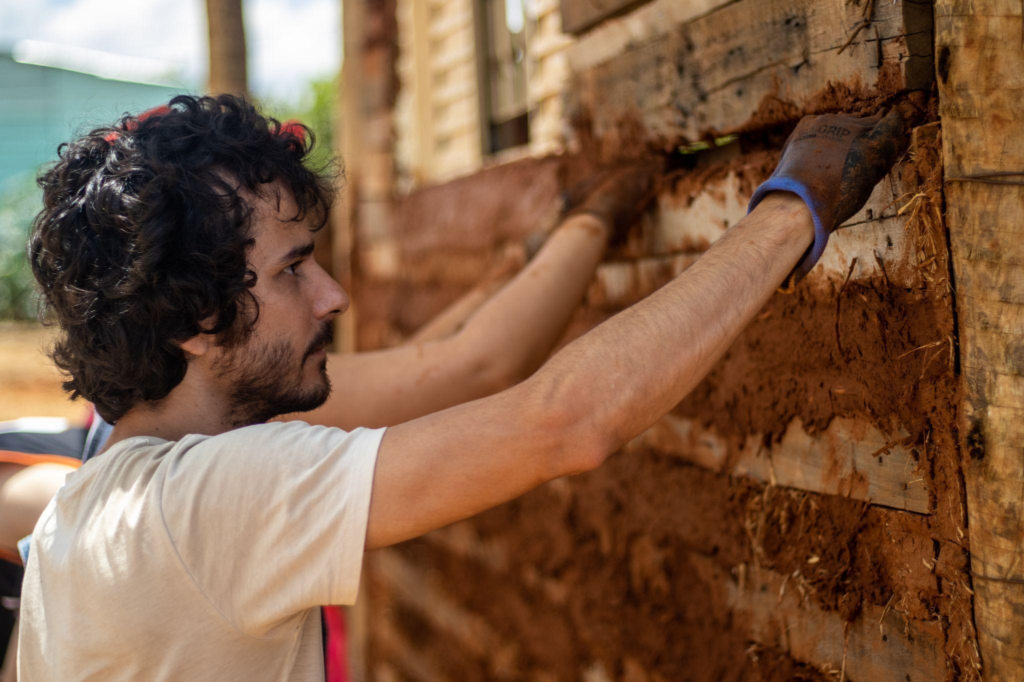
(a) | (b)
Figura 7: (a) Quincha peruana; (b) Pallet a pique. Tipos de taipa de mão sendo executadas de modo coletivo. Fonte: elaborado pelos autores.

Adobe: tijolo de terra e fibras vegetais misturados com água, moldados e secos ao ar livre, sem queima. Aplicou-se fibras de palhas, braquiária e esterco de vaca nos adobes. Antes da confecção dos blocos de adobe foram feitos testes de resistência e decantação com a terra (Figuras 8a, 8b e 8c), observando o índice de argila do solo e a coesão entre as partículas para que fossem dosadas as quantidades de fibras a serem adicionadas. No teste de qualidade de terra e de resistência do material, colocou-se várias amostras de terra do local, em potes de vidros transparentes, em uma proporção de 1 a 2 porções de terra, aplicando-se água, misturando-se todos os elementos e deixando descansar por 24 horas.
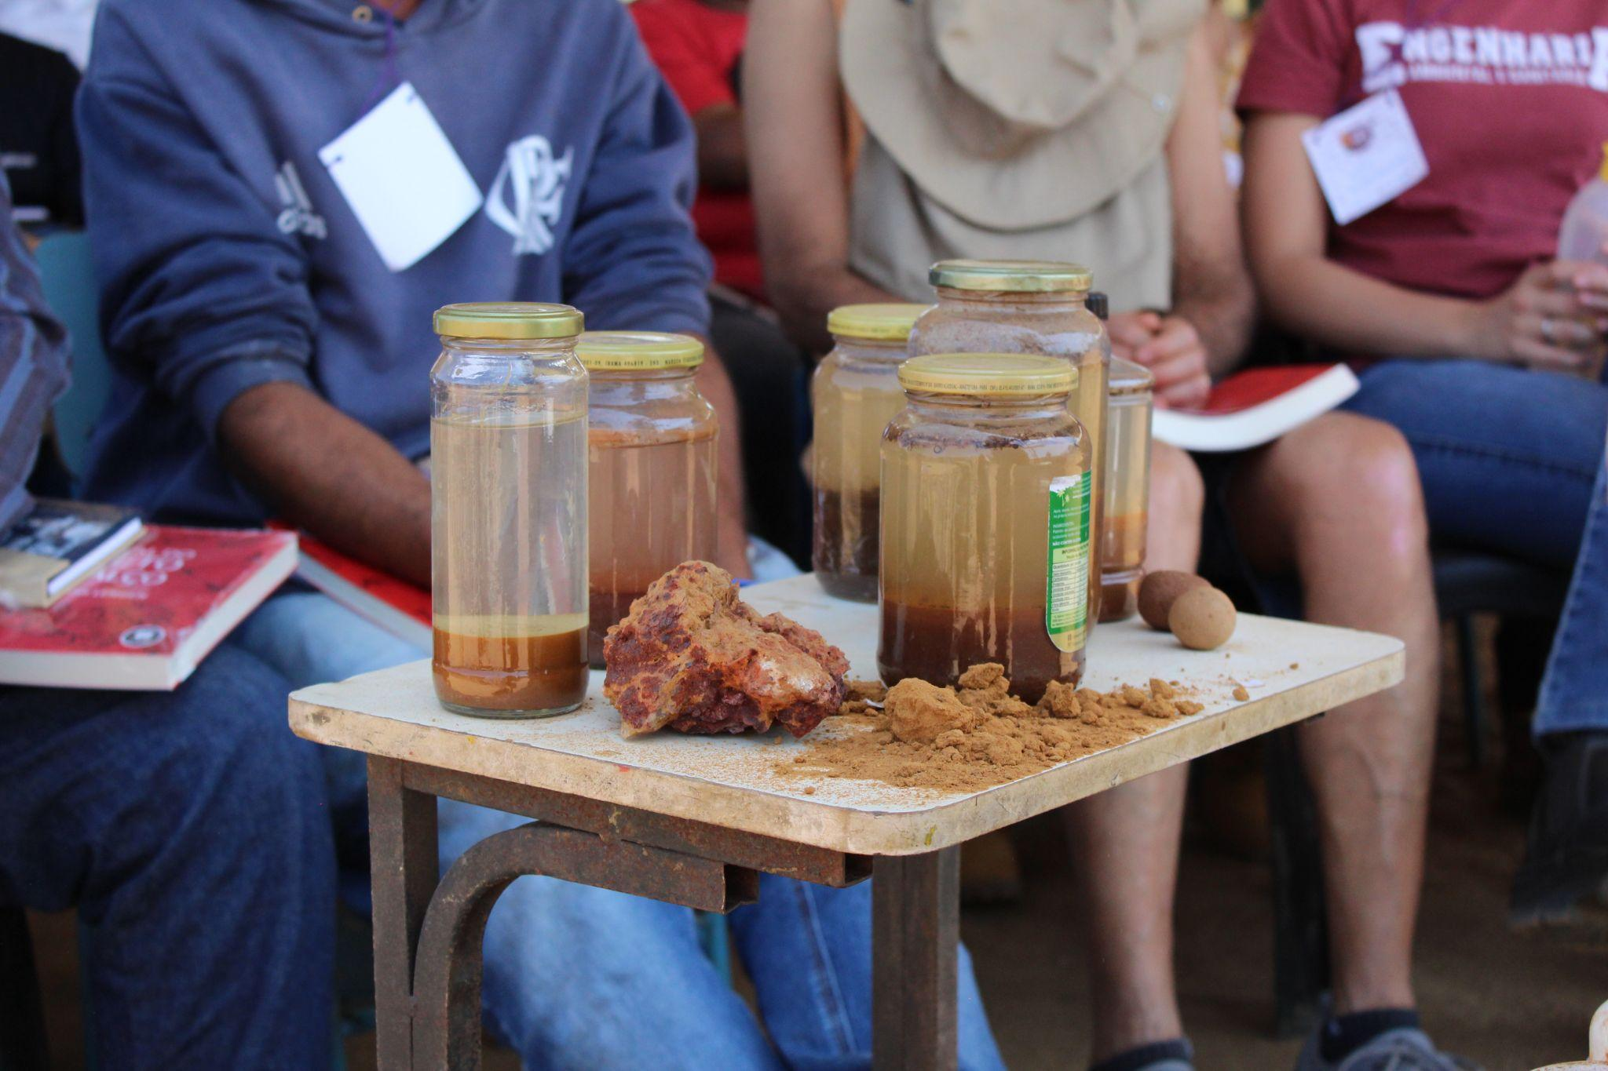 | 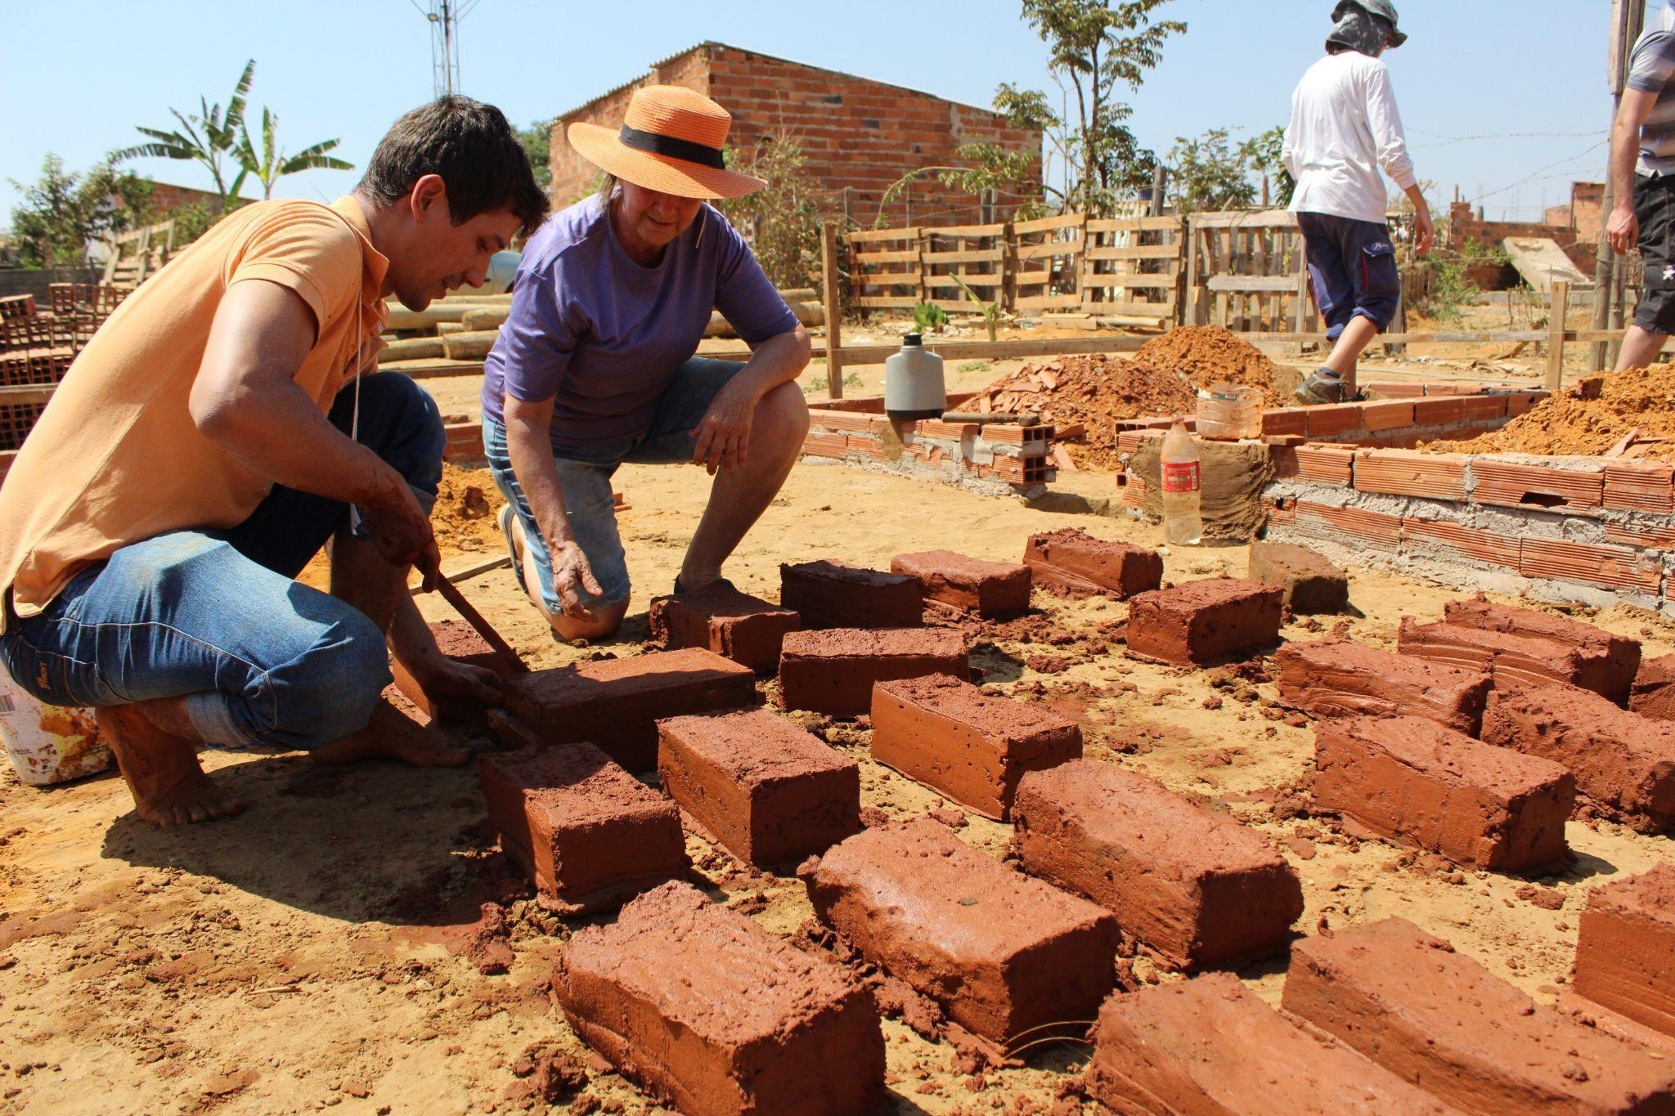
(a) | (b) | (c)
Figura 8: (a) Teste de decantação; (b) Secagem do adobe; (c) Adobe aplicado. Fonte: elaborado pelos autores.

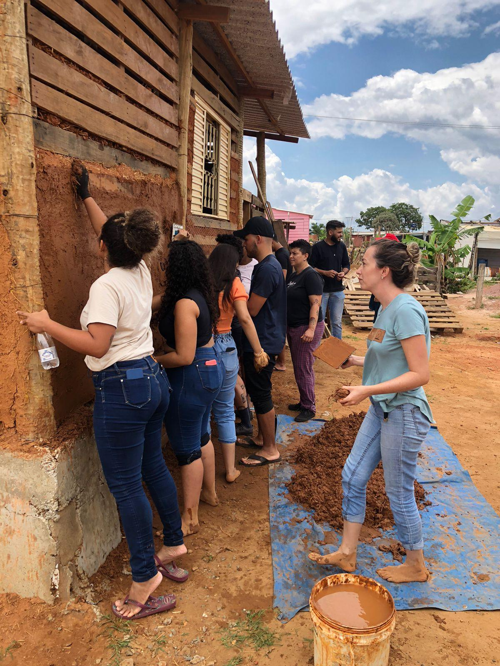 | 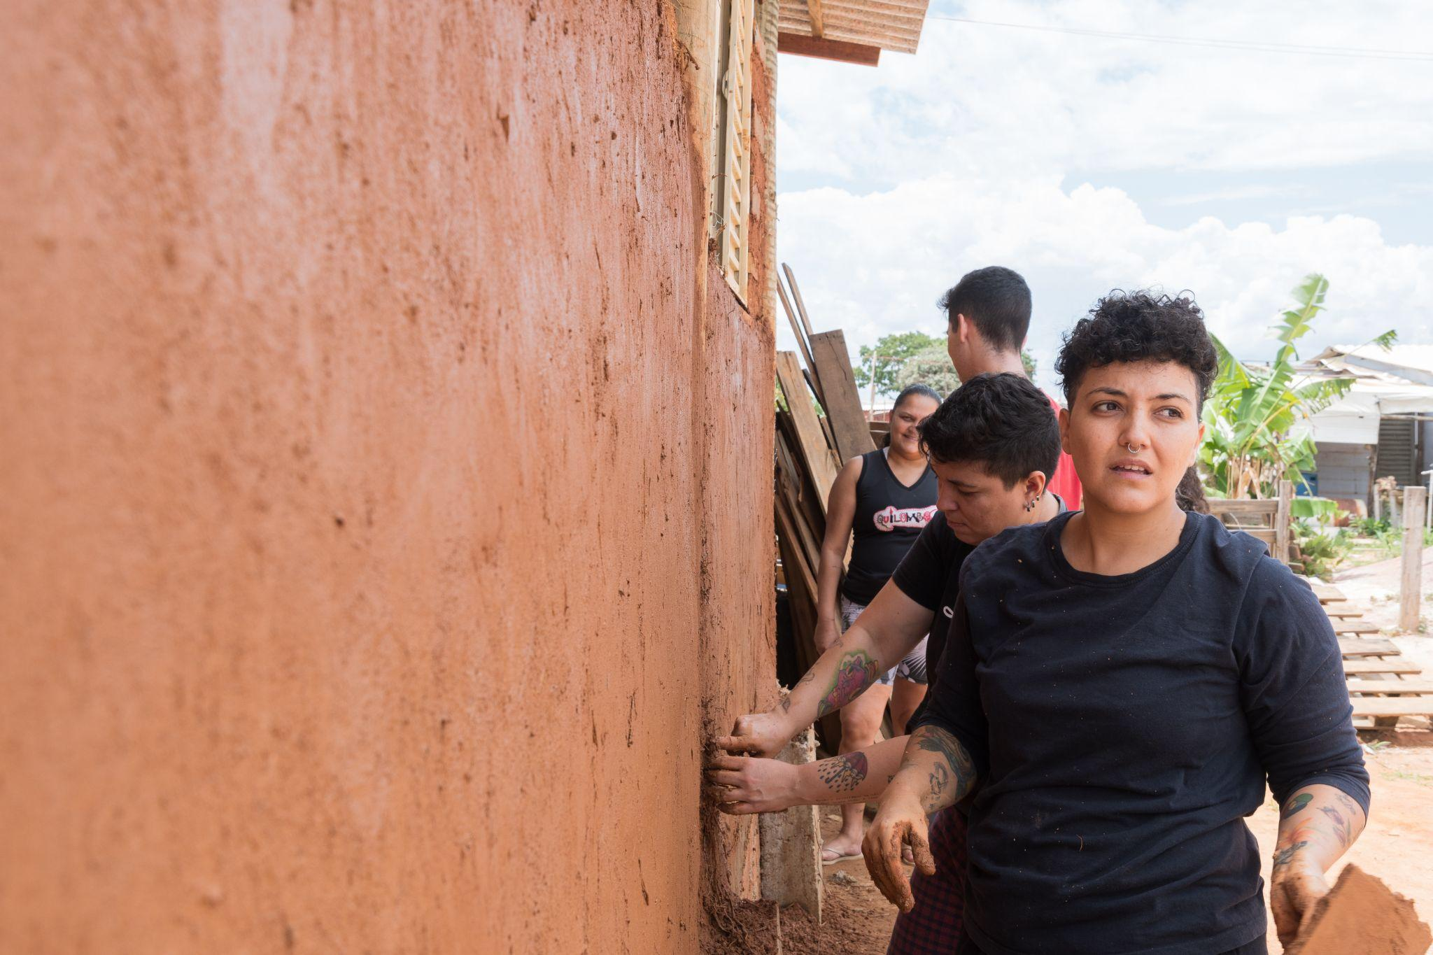
(a) | (b)
Figura 9: (a) Reboco grosso, (b) Reboco fino e acabamento. Fonte: elaborado pelos autores.

Reboco natural: outra técnica utilizada, é um método de bioconstrução utilizado no acabamento e revestimento de paredes. Consistiu basicamente em uma mistura de terra, argila e cal a espessantes ou ligantes naturais, como esterco, óleo de linhaça ou óleo de milho, como mostram as Figuras 9a e 9b. Foram feitos dois tipos de reboco, o grosso e o fino. Para o reboco grosso, o traço utilizado foi composto por 2 porções de terra, 1 porção de areia e 1/3 de porção de palha; as paredes foram revestidas com a ajuda de uma tela pinteiro (metálica) para melhorar a aderência entre as madeiras e o reboco. O traço do reboco fino, para finalização do acabamento, foi composto por 2 porções de terra, 1 porção de areia peneirada e 20% de cal hidratada. A aplicação do reboco, tanto o grosso quanto o fino, foi feita com desempenadeira de madeira, o que permitiu o alisamento da superfície e garantiu sua permeabilidade. A Figura 10 apresenta a edificação durante a execução das técnicas, porém com algumas partes já revestidas.

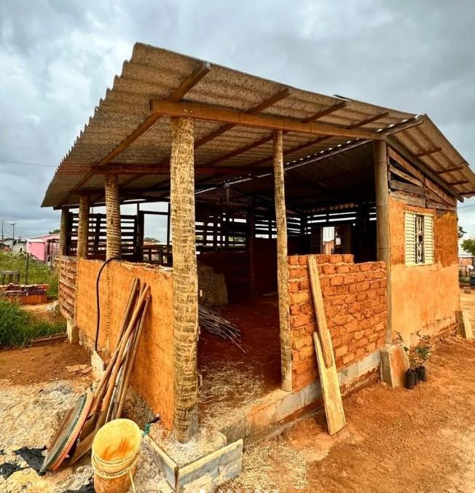
Figura 10: Creche sendo executada com técnicas bioconstrutivas. Fonte: elaborado pelos autores.

Considerações finais

A adoção de estratégias e técnicas que observa o fluxo dos sistemas naturais no próprio ambiente, pode ser uma maneira adequada de se viver dentro dos limites ecológicos e ao mesmo tempo cooperando para a redução e mitigação dos impactos ambientais, otimizando os recursos financeiros e contribuindo para a conservação ambiental e melhoria da qualidade de vida dos usuários.
O projeto e a execução da creche da ocupação urbana Alto da Boa Vista estão sendo desenvolvidos, integrando todas as etapas da construção entre os profissionais (técnicos e colaboradores) e a comunidade, para que assim, todos participem e contribuam no desenvolvimento do processo construtivo. Foram utilizadas soluções inspiradas no conhecimento ecológico para a criação de construções saudáveis em harmonia com o ambiente adotando materiais oferecidos pela natureza e com aproveitamento de matérias-primas residuais ou não.
Constatou-se que esta ação coletiva, ao qual envolveu uma construção edificada com ensino de arquitetura na prática, o contato com a terra e materiais locais, o trabalho em grupo e a troca de aprendizados, beneficiou a formação de vínculos, causando efeitos benéficos no humor e nas sensações.
O tempo de execução da obra foi reduzido a partir da contribuição de cada voluntário, o que aliou o ato de aprender ao de ajudar. A creche foi construída com diálogo, música, educação ambiental, reciclagem e otimização de recursos, em uma atmosfera diferenciada, onde a bioconstrução foi praticada com união e fraternidade, capacitando e inspirando atitudes.
Tendo em vista os objetivos deste trabalho no sentido de refletir sobre permacultura e difundir conhecimento sobre algumas técnicas de bioconstrução, pode-se dizer que foram em parte atendidos. O aperfeiçoamento é contínuo e espera-se que futuras pesquisas sejam inspiradas por este tema. É preciso ter respeito pela terra e pela natureza, para que haja uma verdadeira revolução na organização social e na interação com o meio ambiente.

Referências

DIXON, M.; SPOTTEN, S. Future Care. Permaculture Productions LLC - Exploring our relationship to the world through permaculture. 2014. Disponível em: https://permacultureproductions.com/2014/01/future-care/ Acesso em: 23 jan. 2023.
DOS SANTOS, L.; VENTURI, M.; NANNI, A. NÚCLEO DE ESTUDOS EM PERMACULTURA DA UFSC. O que é permacultura? Disponível em: <https://permacultura.ufsc.br/o-que-e-permacultura/> Acesso em: 23 jan. 2023.
GONÇALVES, N. L. Bioconstrução aplicada na arquitetura comercial e de serviço. Trabalho Final de Graduação submetido a Unidade Curricular de Projeto de Graduação 1. Curso de Arquitetura e Urbanismo. Universidade do Sul de Santa Catarina, Florianópolis, 2022.
GOOGLE © 2023. Google Maps. Dados do mapa 2023. Creche Assembleia das Crianças, Alto da Boa Vista. Disponível em: <https://www.google.com.br/maps> Acesso em: 30 jan. 2023.
HARLAND, M. Future Care – redefining the third permaculture ethic. Permaculture International, nº 95 – Spring 2018. Acesso: 14 de mar. 2018. Disponível em: <https://www.permaculture.co.uk/articles/redefining-the-third-permaculture-ethic-future-care/> Acesso em: 23 jan. 2023.
HOLMGREN, D. Permacultura: princípios e caminhos além da sustentabilidade. David Holmgren; tradução Luzia Araújo. Porto Alegre: Via Sapiens, 2013.
JOSEPH, C. Community Design for Inclusive Engagement: The Old Stone House and Washington Park, Brooklyn. In: The City is an Ecosystem. Routledge, 2023.
MAURICIO, C. C.; ARAUJO, E. de P. Bioconstrução: Estudo de caso: Projeto e construção da casa ecológica modelo. Centro Universitário de Brasília – Uniceub, Faculdade de Tecnologia e Ciências Sociais Aplicadas – Fatecs, Programa de Iniciação Científica, Brasília, 2017. Disponível em: <https://www.publicacoesacademicas.uniceub.br/pic/article/view/5539>. Acesso em: 30 jan. 2023.
MCKENZIE, L; LEMOS, E. A Permaculture Guidebook from East Timor. 2nd edition. Permatil. 2008. Disponível em: <http://withoneplanet.org.au/downloads/pdfs/Permaculture_Guidebook_English.pdf> Acesso em: 23 jan. 2023.
MOLLISON, B.; SLAY, R. M. Introdução à Permacultura. Tradução André Soares, MA/SDR/PNFC, Brasília DF. 1998.
MORAIS, S. F.; DONAIRE, D. Comunidades intencionais: um estudo sobre dimensões da sustentabilidade em ecovilas paulistas. South American Development Society Journal, v. 5, n. 14, p. 326, 2019.
PINHEIRO, L. B.; DINIZ, R. F. Estilos de Habitação na Permacultura e as Interações Pessoa-Ambiente. Estudos e Pesquisas em Psicologia, v. 22, n. 2, 2022.
ROLNIK, R. O que é cidade. São Paulo: Editora Brasiliense. 1998.
TAGLIANI, S. Blog da Arquitetura © 2011. Entenda o conceito de permacultura em arquitetura e urbanismo. 2017. Disponível em: <https://blogdaarquitetura.com/?p=19228> Acesso em: 07 mai. 2020.
TORRES, B. NAMU © 2023. Bioconstrução e permacultura pelo Brasil. 2019. Disponível em: <https://namu.com.br/portal/sustentabilidade/bioconstrucao-e-permacultura-pelo-brasil/> Acesso em: 24 jan. 2023.
VERNI, B. B. Vivência permacultural para idosos: Permacultural life experience for seniors. Studies In Environmental And Animal Sciences, v. 4, n. 1, 2023.
XHEXHI, K. Ecovillages and Ecocities: Bioclimatic Applications from Tirana, Albania. Springer Nature, 2023.

